Отчёт по пятому этапу проекта

Паращенко Антонина Дмитриевна

Содержание

# 1 Цель работы

Добавить с сайту все оставшиеся элементы.

# 2 Выполнение лабораторной работы

1. Создала записи для персонального проекта. (рис. 1) - (рис. 2)

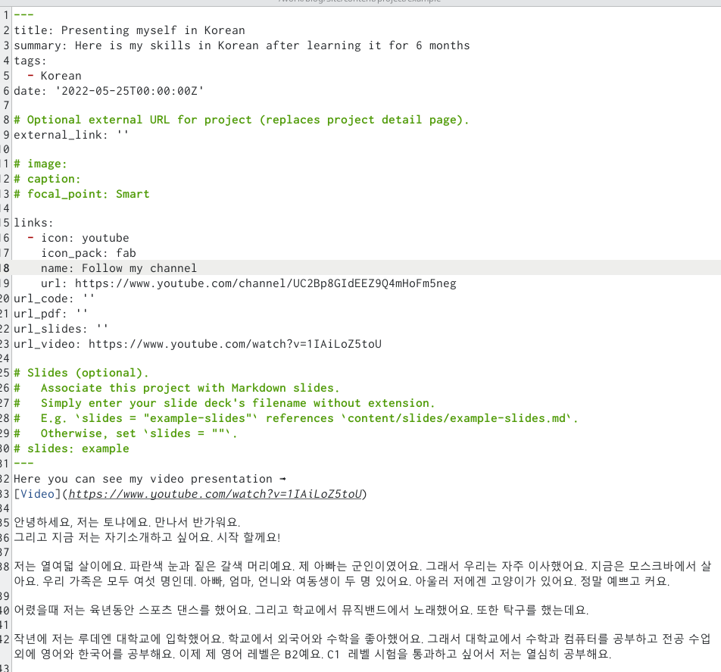

Рис. 1: Проект в md

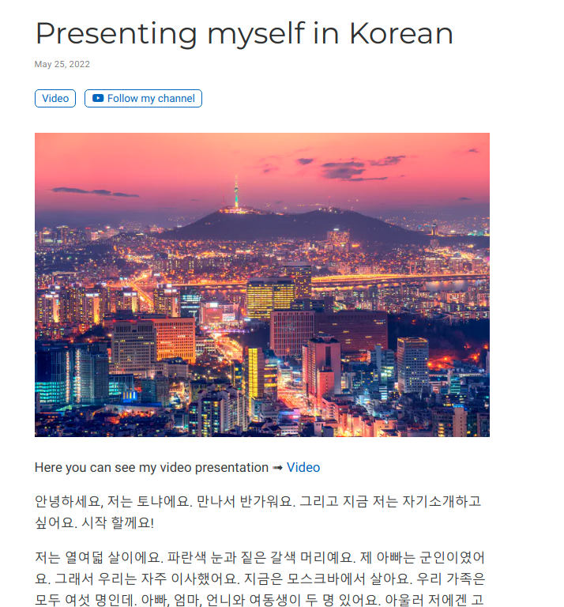

Рис. 2: Проект на сайте

1. Затем добавила видео на страницу проекта (рис. 3) - (рис. 4)

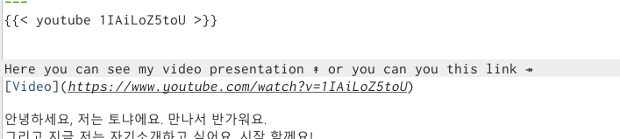

Рис. 3: Проект в md

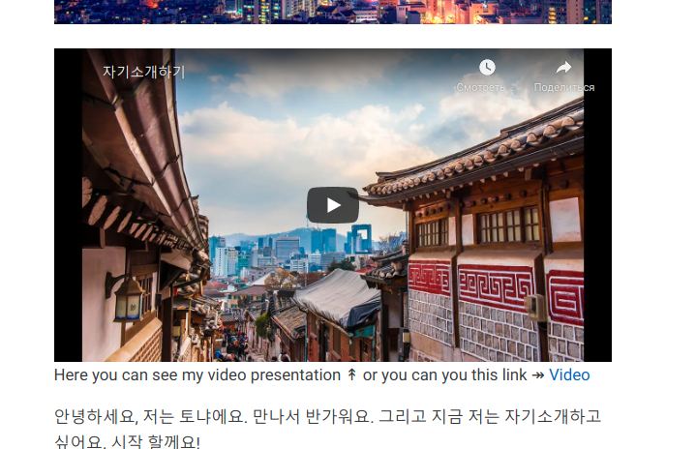

Рис. 4: Проект на сайте

1. Написала пост по прошедшей неделе (рис. 5) - (рис. 6)

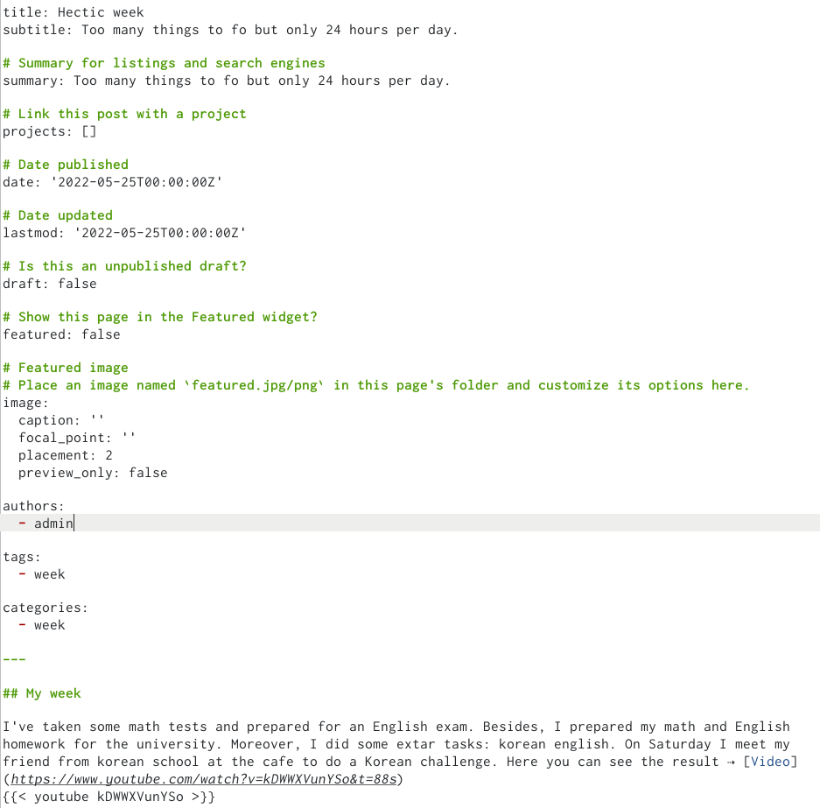

Рис. 5: Пост в md

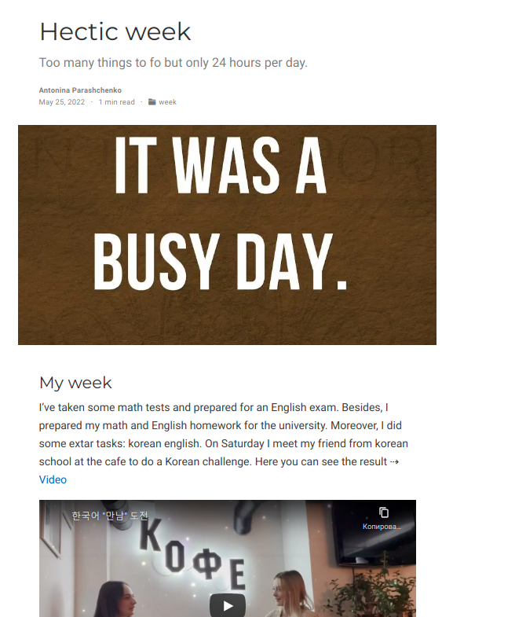

Рис. 6: Пост на сайте

1. Написала пост про научные языки программирования (рис. 7) - (рис. 8)

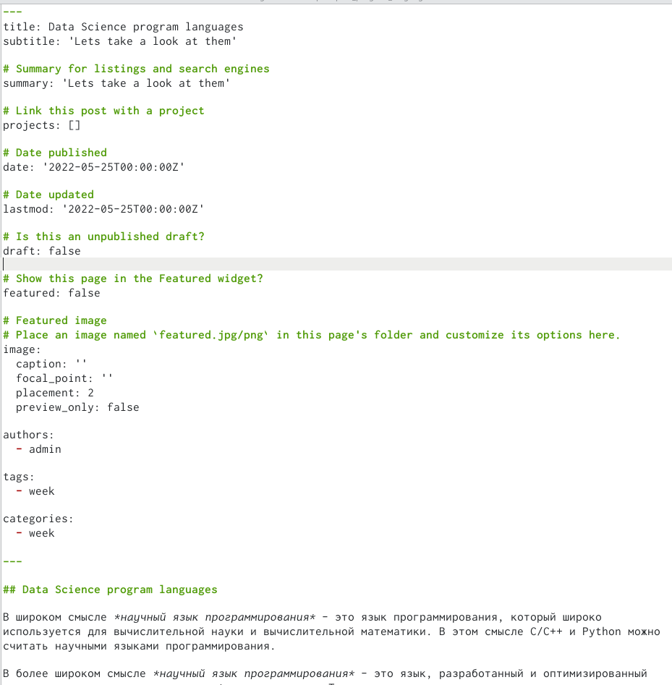

Рис. 7: Пост в md

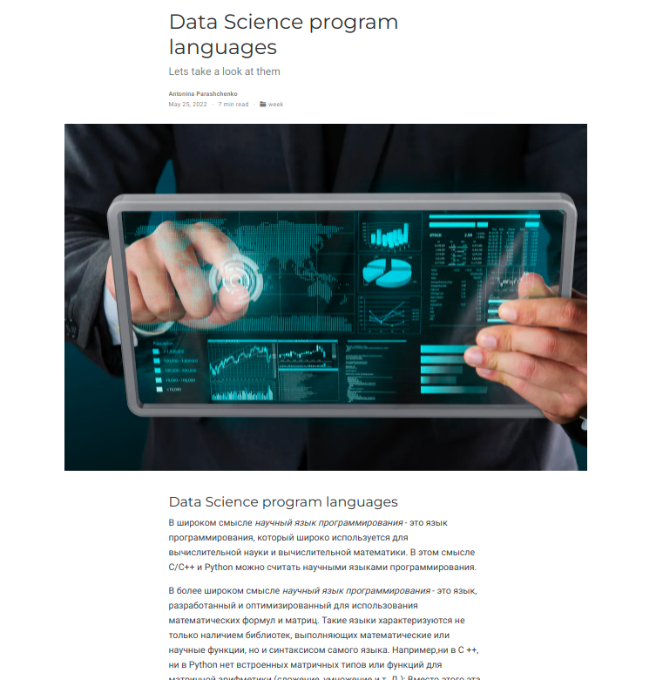

Рис. 8: Пост на сайте

1. Итоги этапа (рис. 9) - (рис. 10)

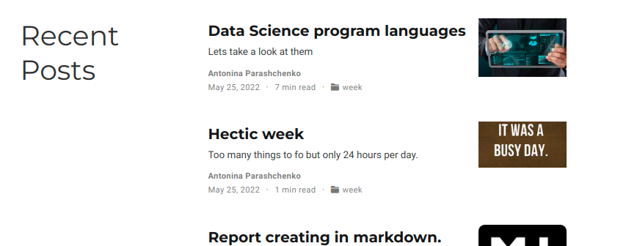

Рис. 9: Посты

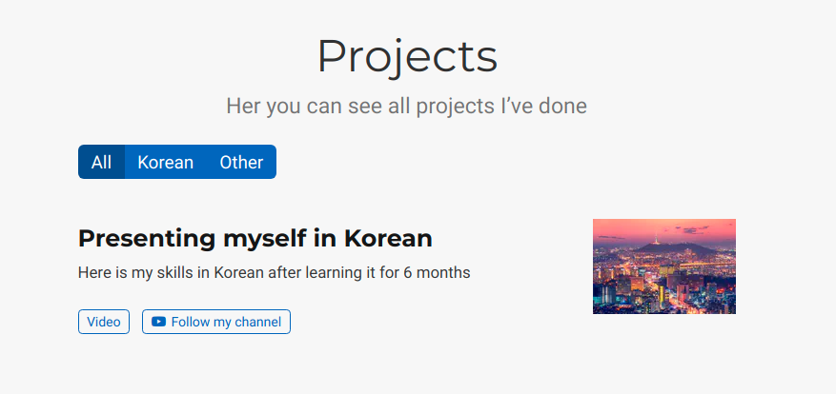

Рис. 10: Проект

# 3 Выводы

Добавить к сайту посты и проект.